佛光山普門高級中學
108學年度第二學期慶生會成果報告表

活動日期 | 109年5月15日(五) | 活動地點 | 國中部5樓佛堂
活動對象 | 高中職三師生 | 師生人數 | 126人
活動項目簡述 | - 慶生祈福儀式，誦心經、念「學生慶生感恩祈願文」、 三皈依迴向，禮請主法和尚開示後，發送蛋糕及紀念品。  - 獻祈願卡，並於活動當日寫下送給重要之人(或扶養長大之長輩)的感恩及祝福語。
活動效益簡述 | - 學生了解「母難日」的由來，母親在這一天生育我們，養育時的辛勞，恩情比山高、比海深，我們的生命受之於父母，應該以父母為中心，除了感恩父母之外，也藉此機會為父母祈福。  - 結合三好運動，藉由參加祈福活動讓學生學習存好心，寄送祈願卡感謝家長辛勞讓學生學習說好話，幫忙做家事或行善讓學生學習做好事

佛光山學校財團法人高雄市普門高級中學
108學年度第二學期高中職三學生感恩慶生祈福成果照片
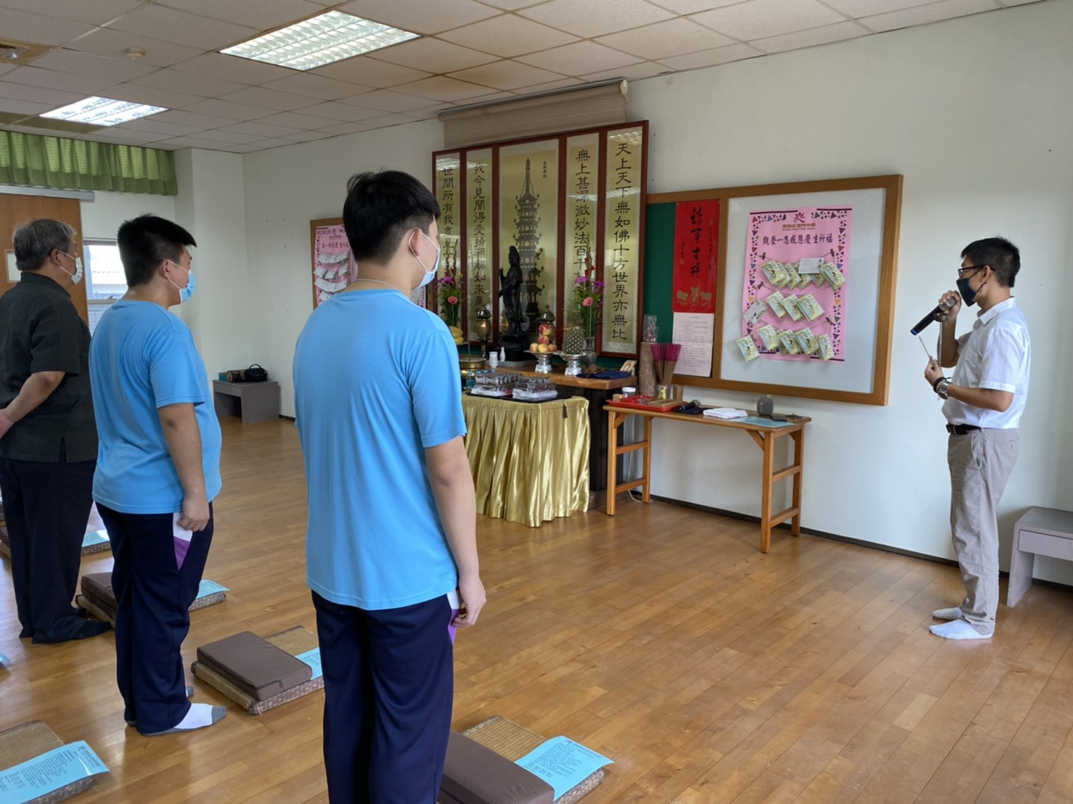

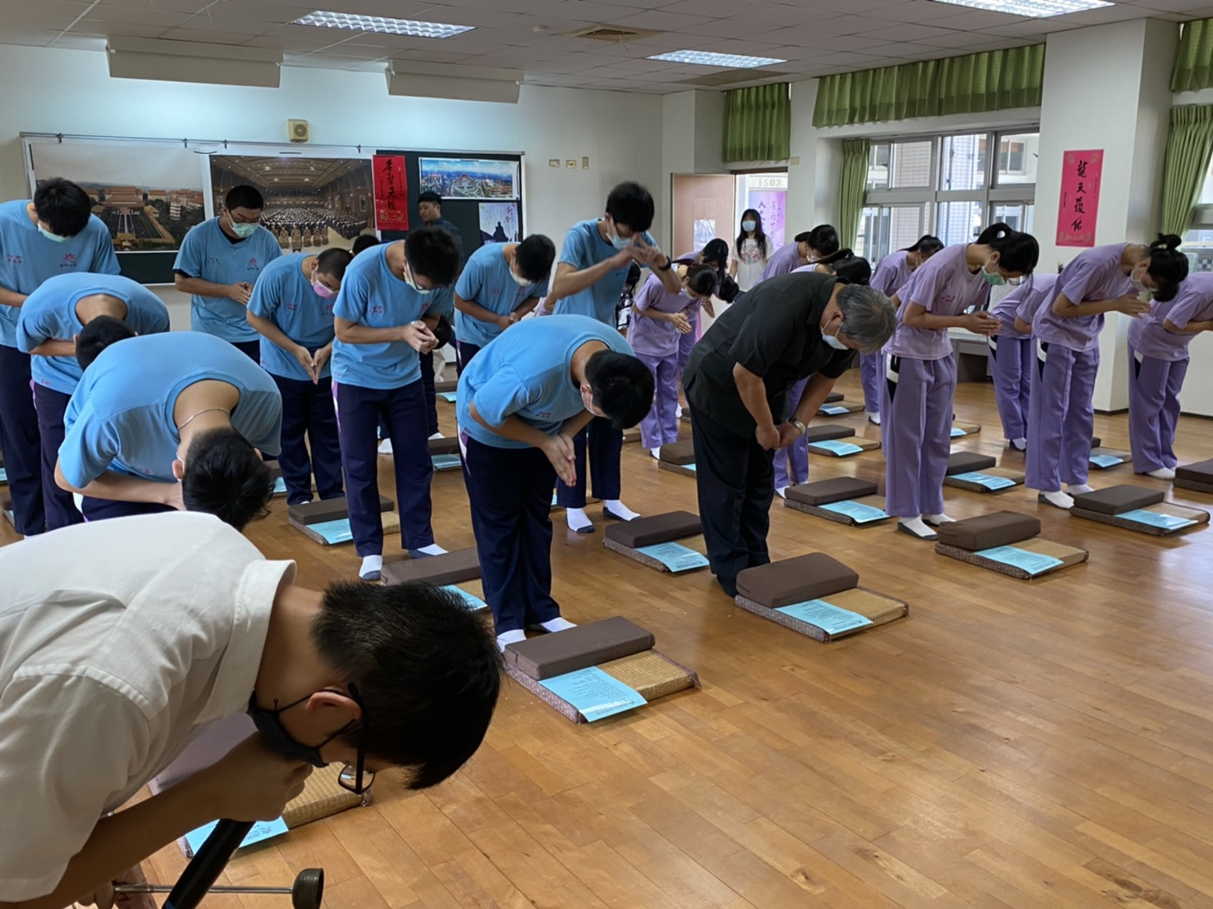
佛光山學校財團法人高雄市普門高級中學
108學年度第二學期高中職三學生感恩慶生祈福成果照片
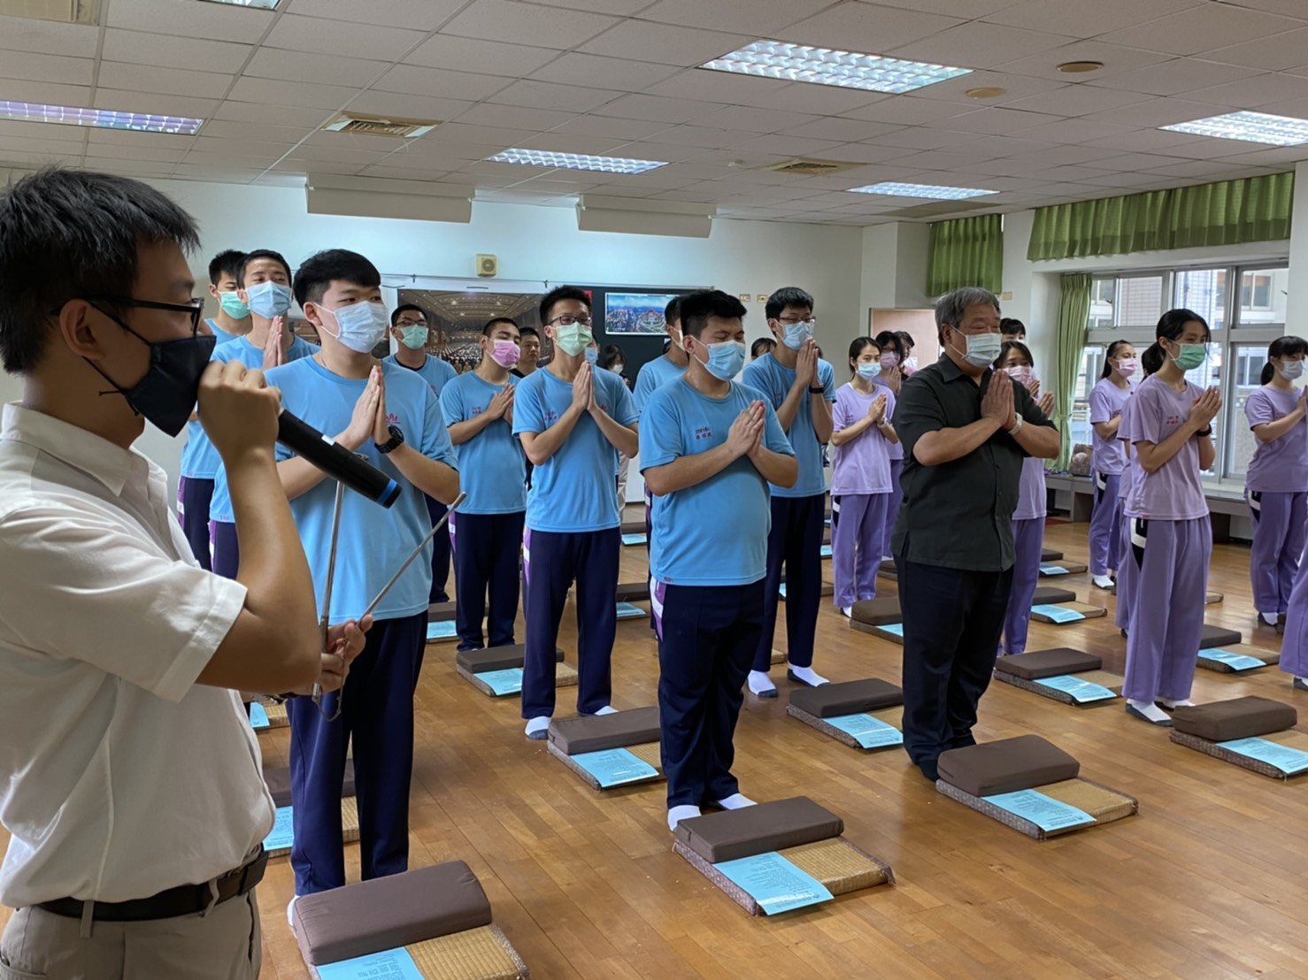

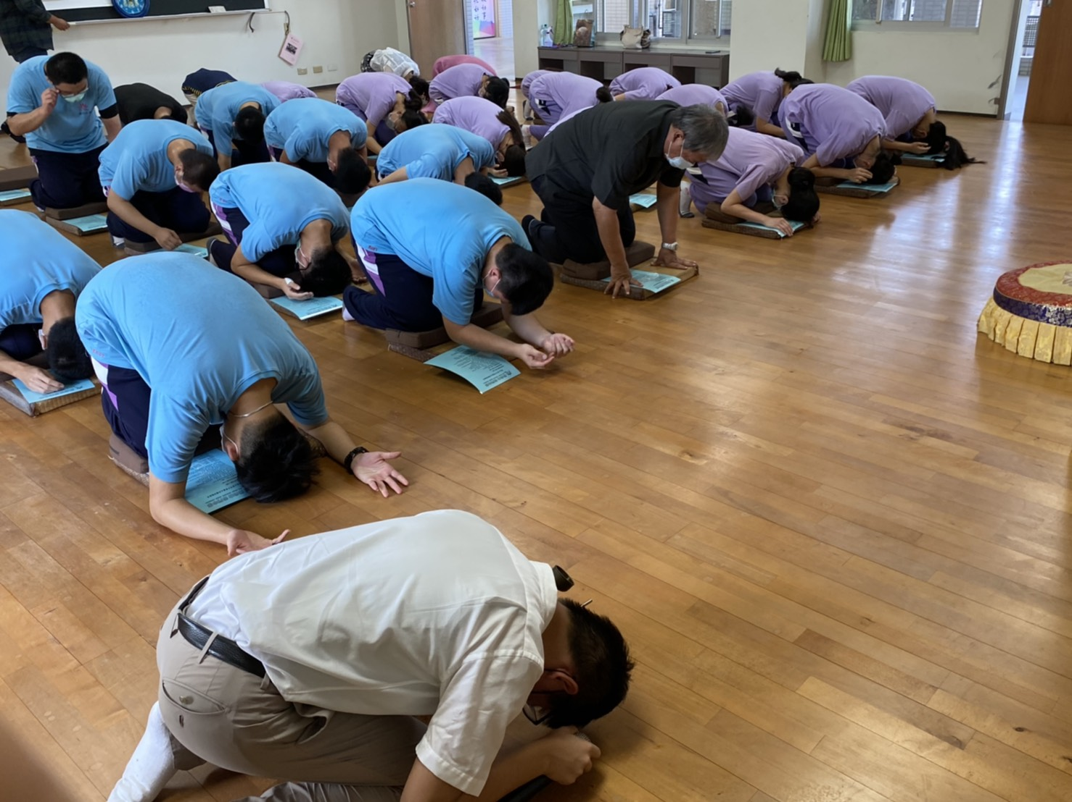

佛光山學校財團法人高雄市普門高級中學
108學年度第二學期高中職三學生感恩慶生祈福成果照片
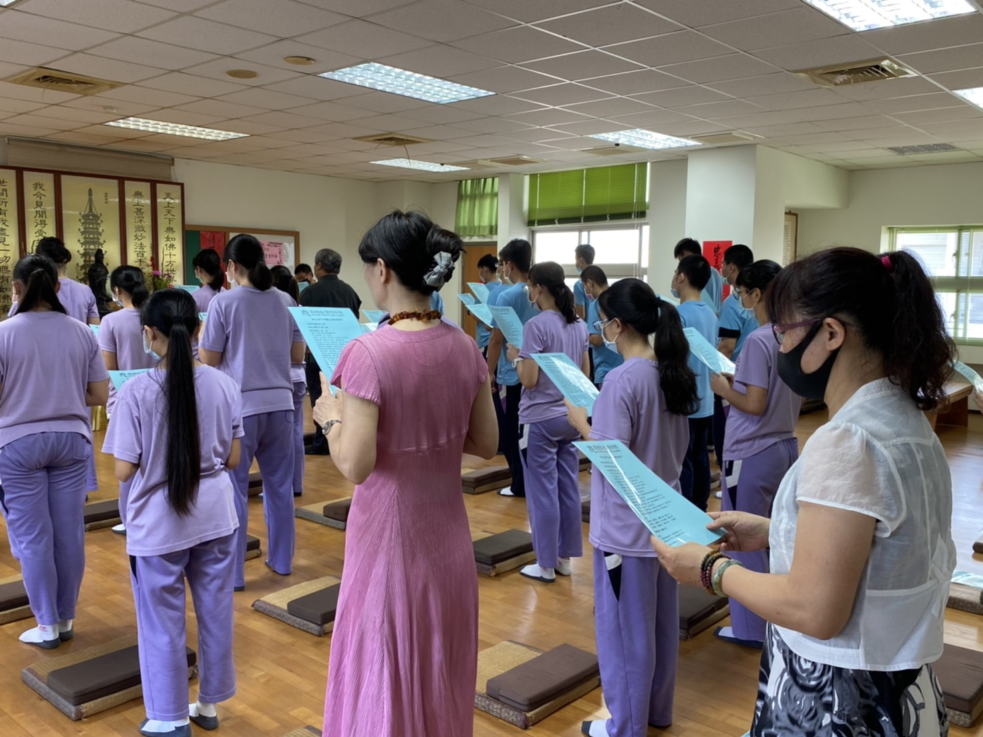

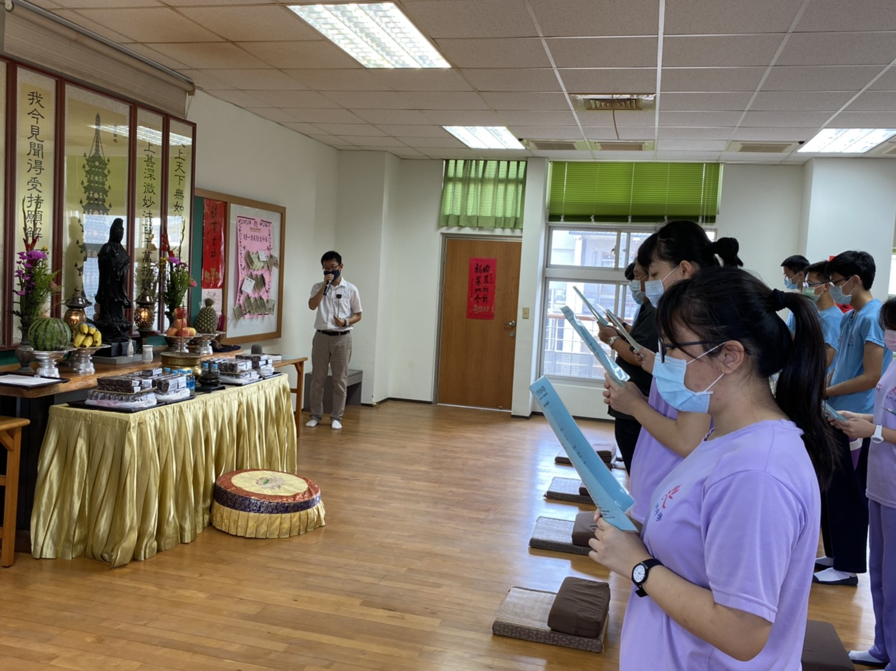

佛光山學校財團法人高雄市普門高級中學
108學年度第二學期高中職三學生感恩慶生祈福成果照片
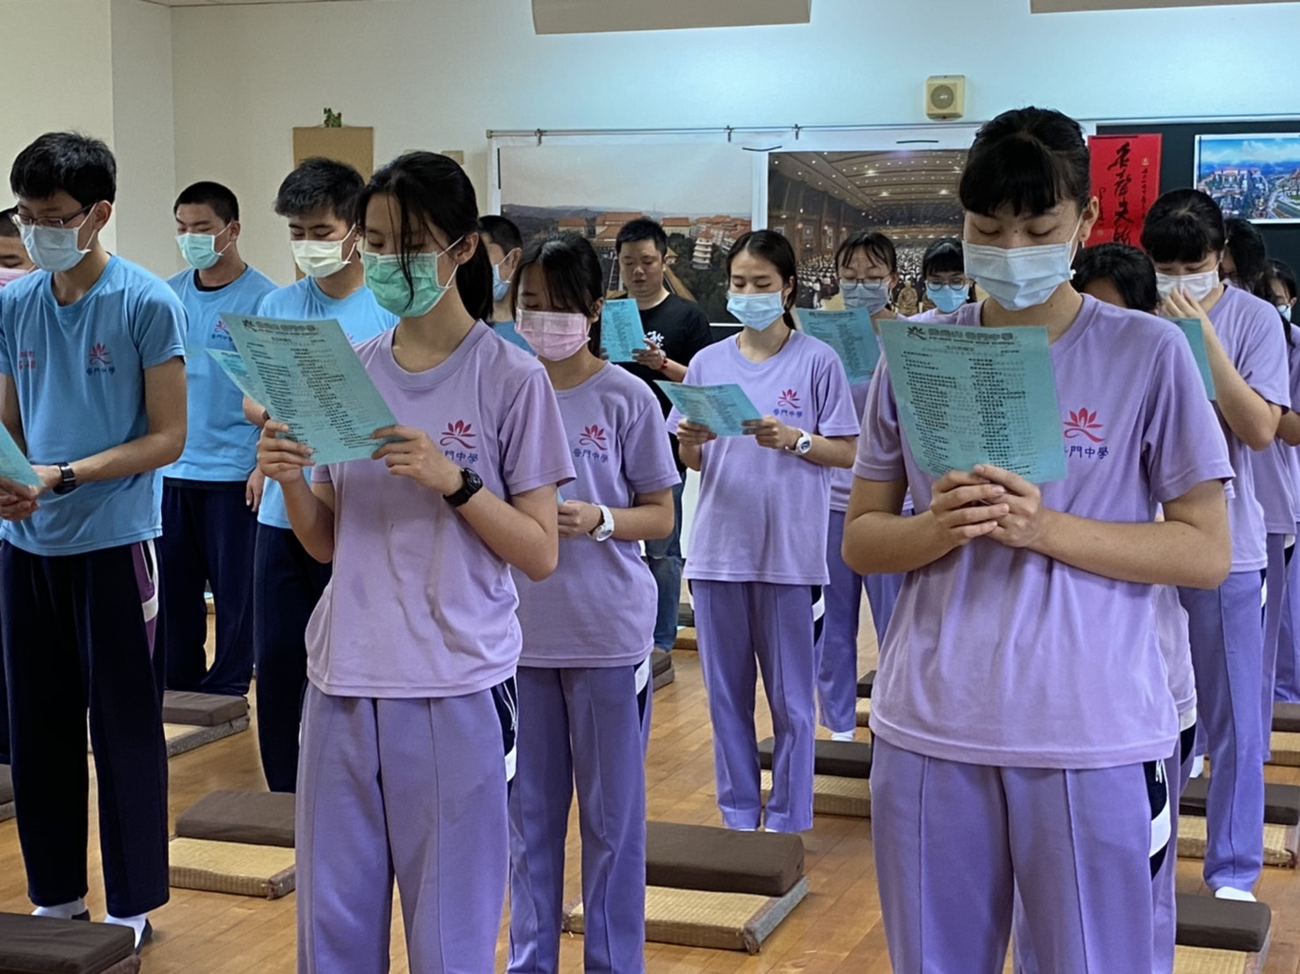

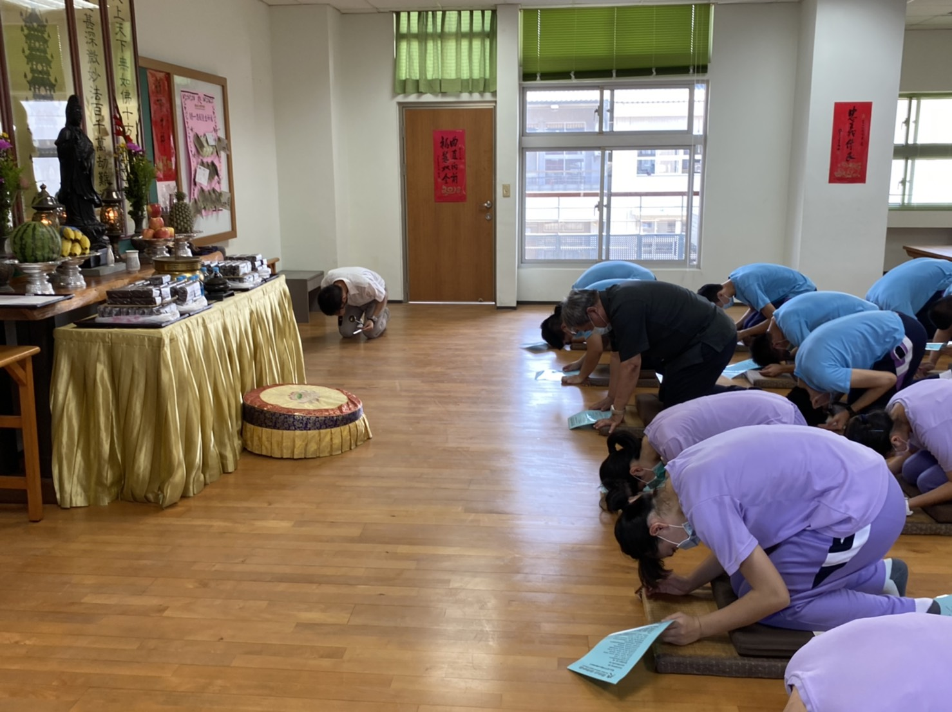

佛光山學校財團法人高雄市普門高級中學
108學年度第二學期高中職三學生感恩慶生祈福成果照片
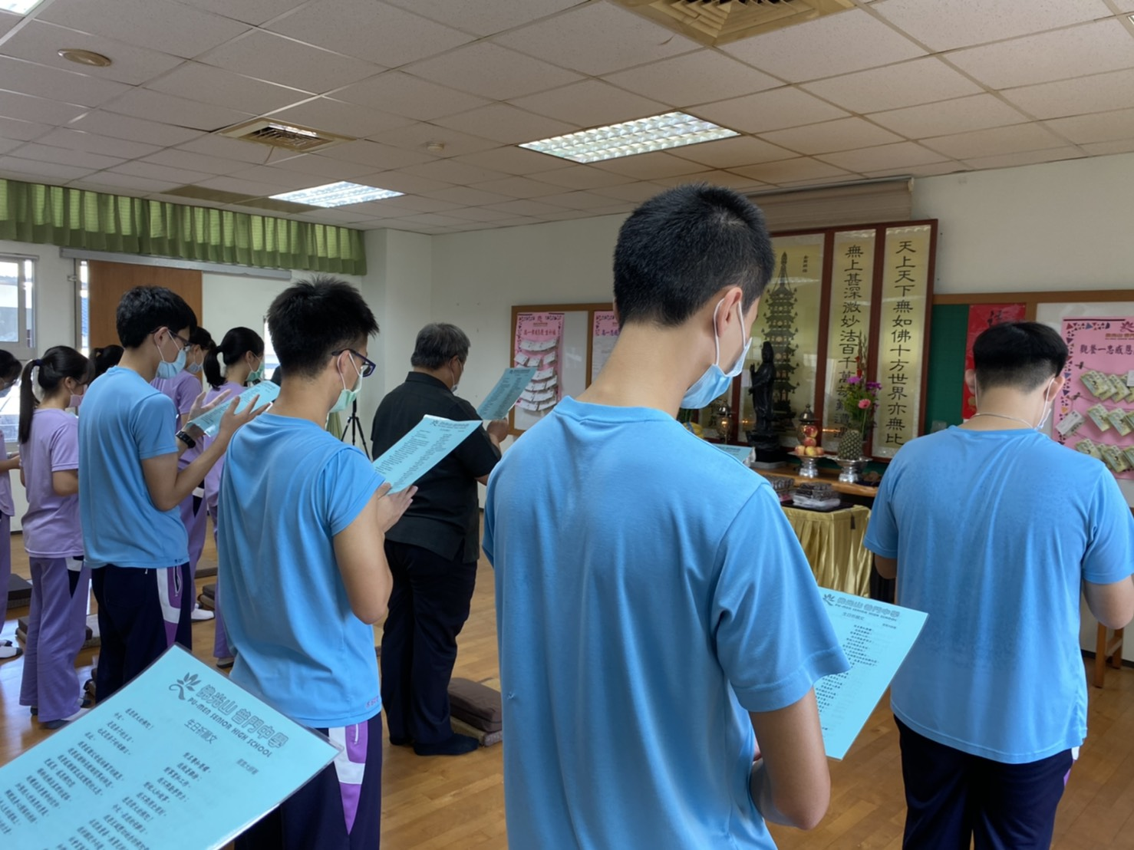

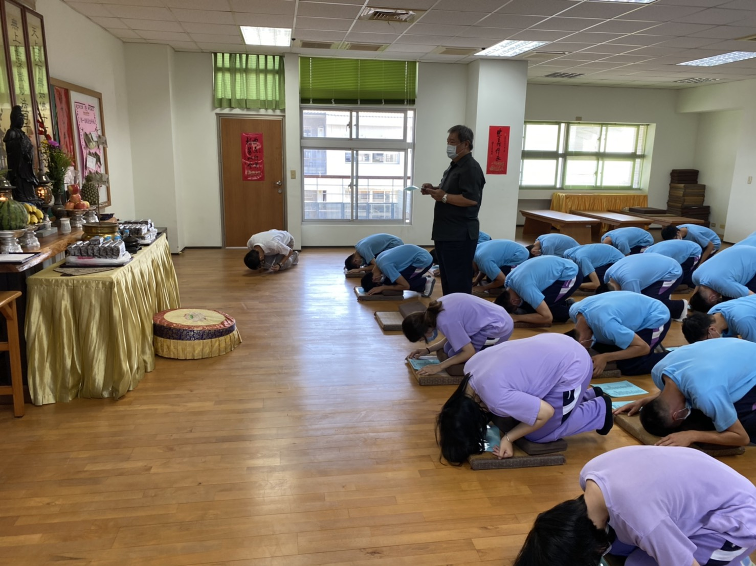

佛光山學校財團法人高雄市普門高級中學
108學年度第二學期高中職三學生感恩慶生祈福成果照片
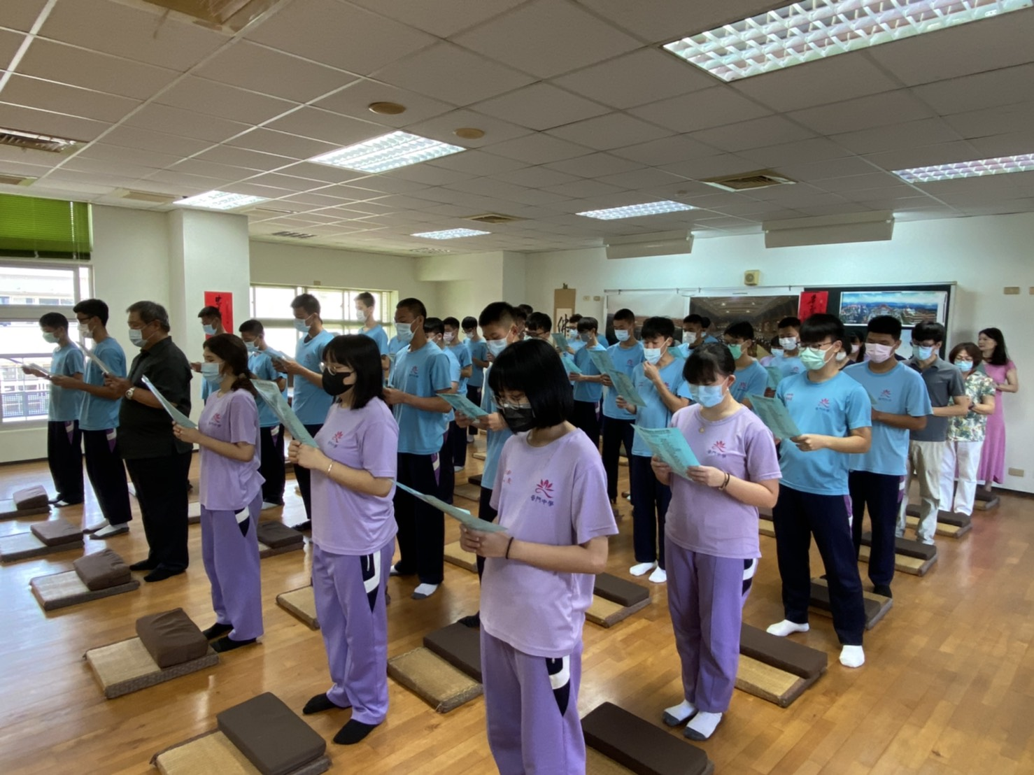

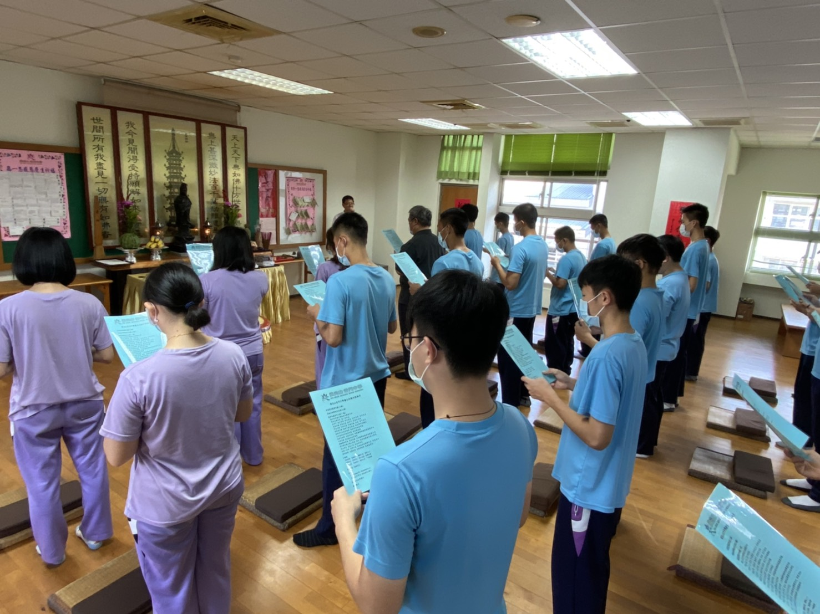
佛光山學校財團法人高雄市普門高級中學
108學年度第二學期高中職三學生感恩慶生祈福成果照片
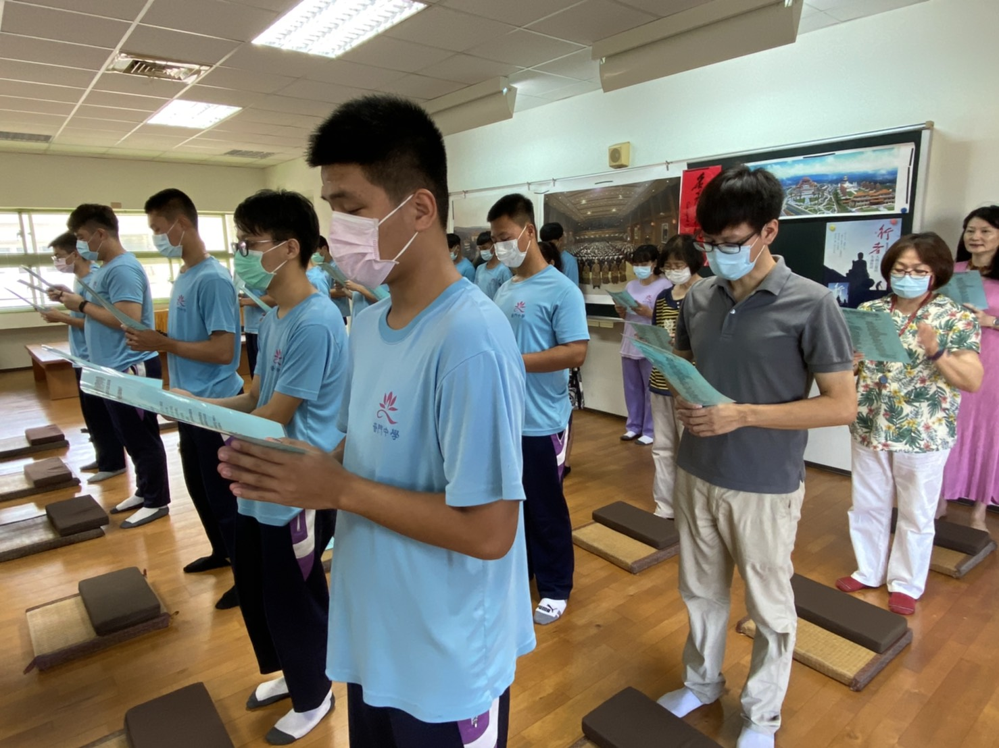

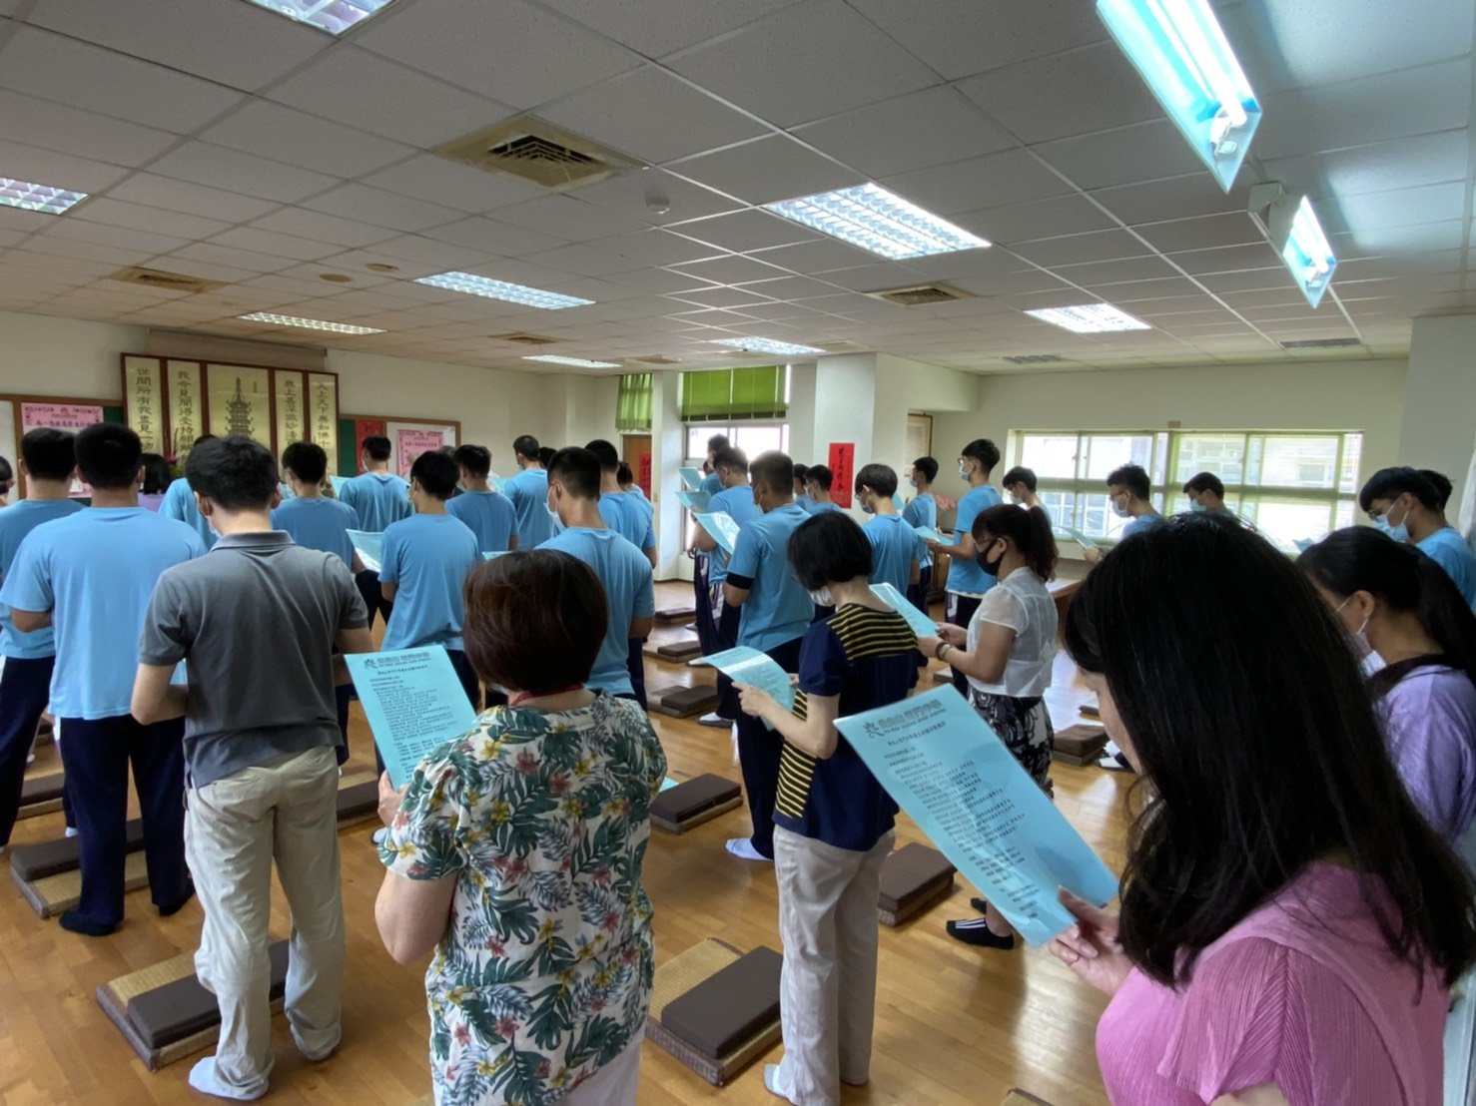

佛光山學校財團法人高雄市普門高級中學
108學年度第二學期高中職三學生感恩慶生祈福成果照片
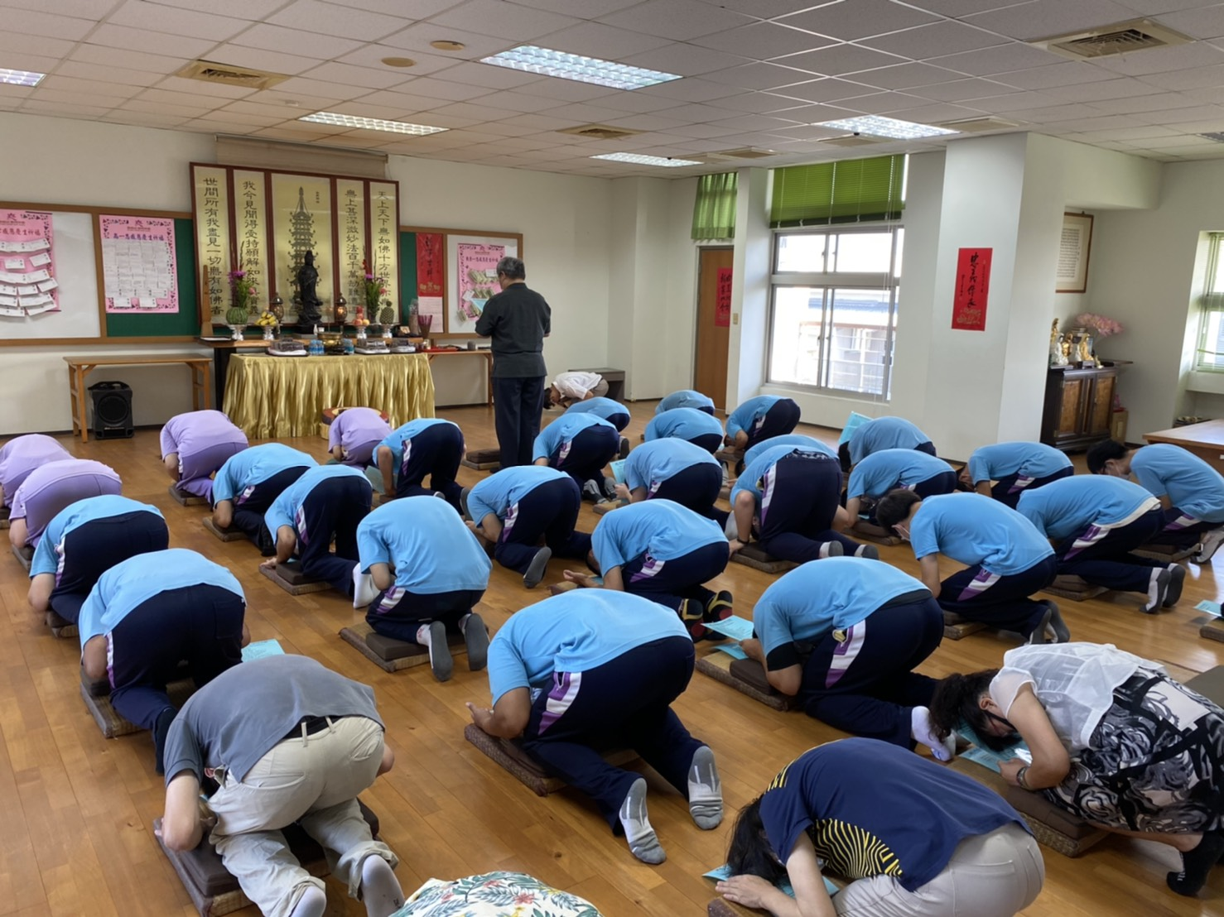

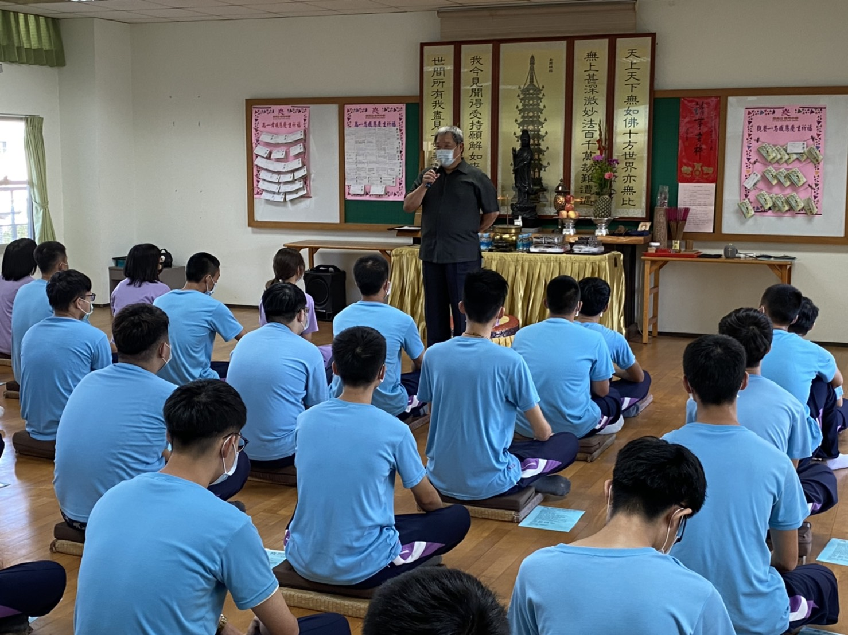

佛光山學校財團法人高雄市普門高級中學
108學年度第二學期高中職三學生感恩慶生祈福成果照片
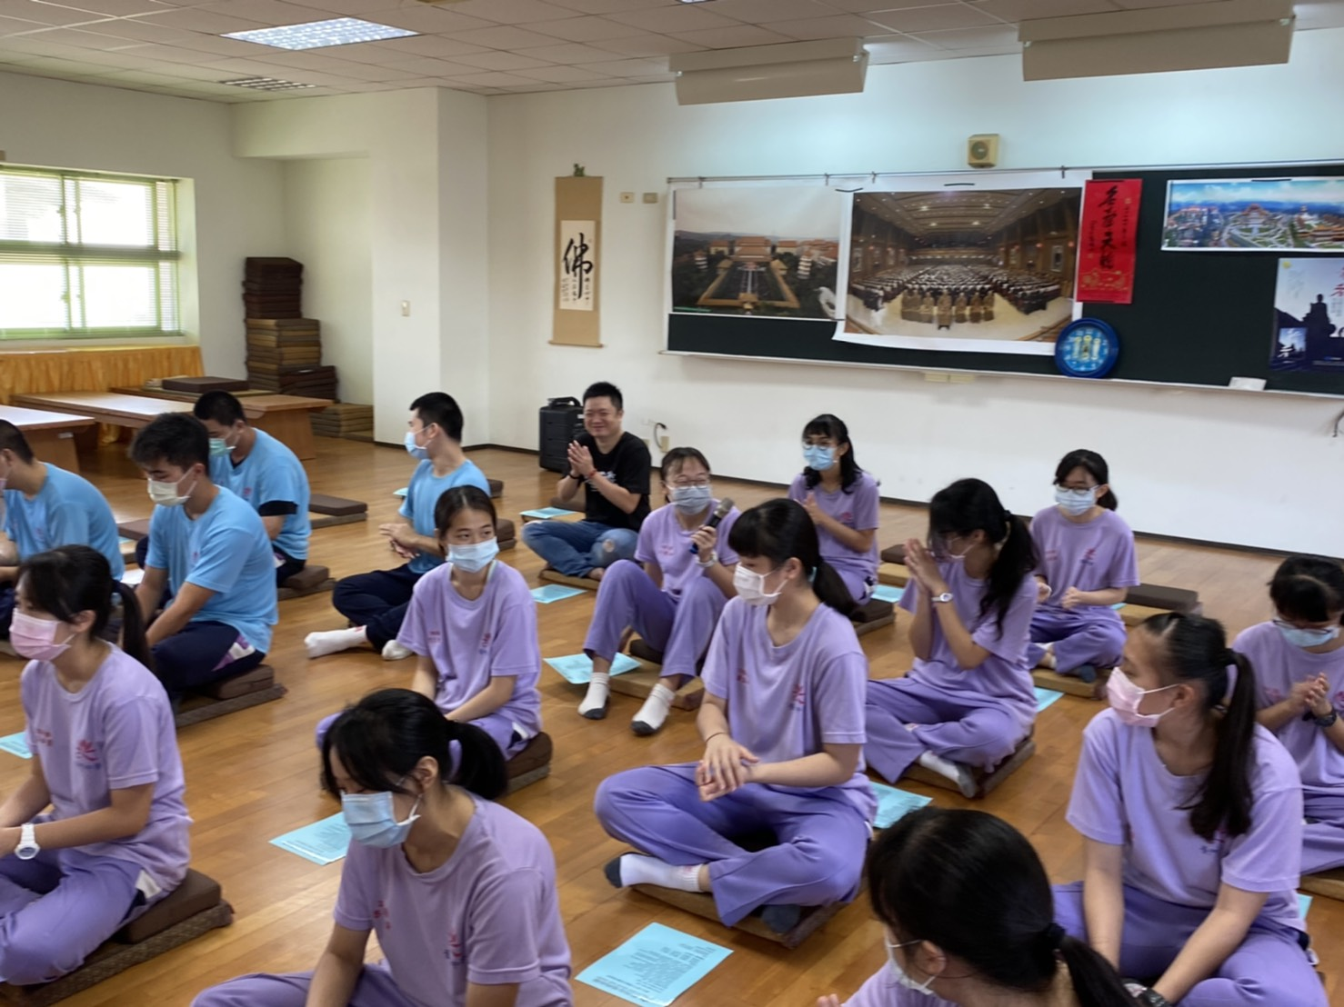

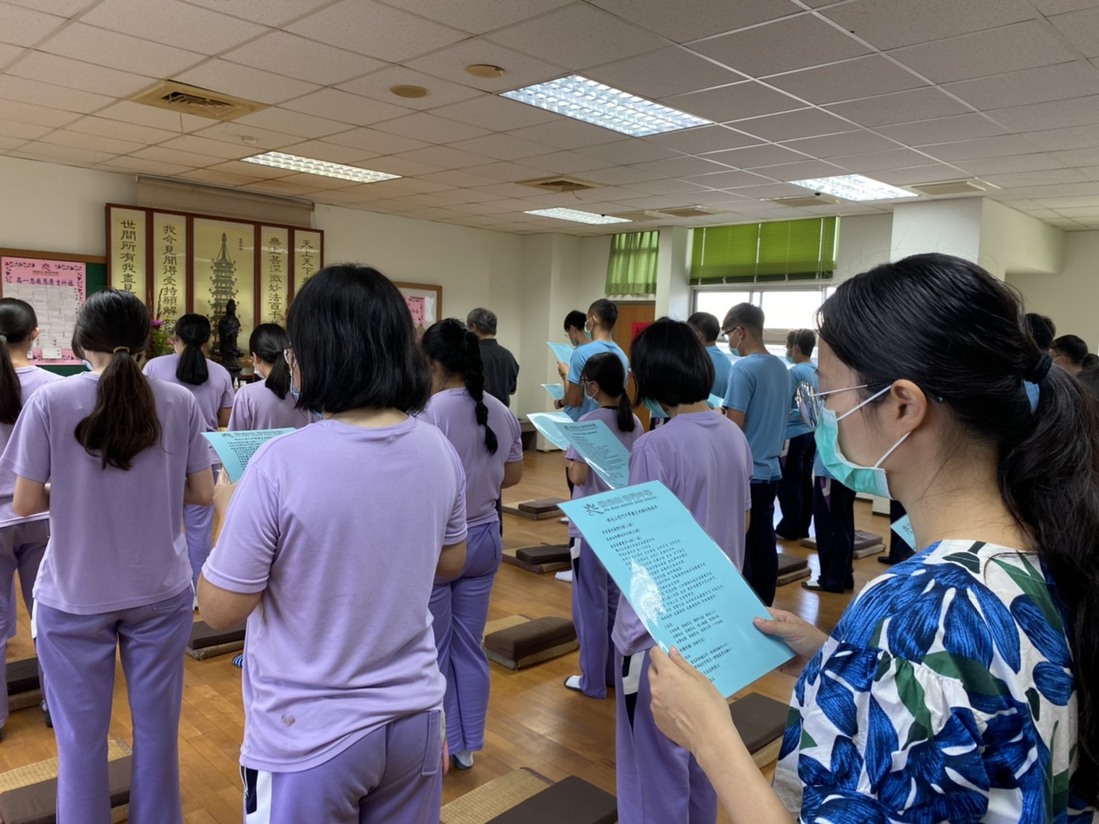

佛光山學校財團法人高雄市普門高級中學
108學年度第二學期高中職三學生感恩慶生祈福成果照片
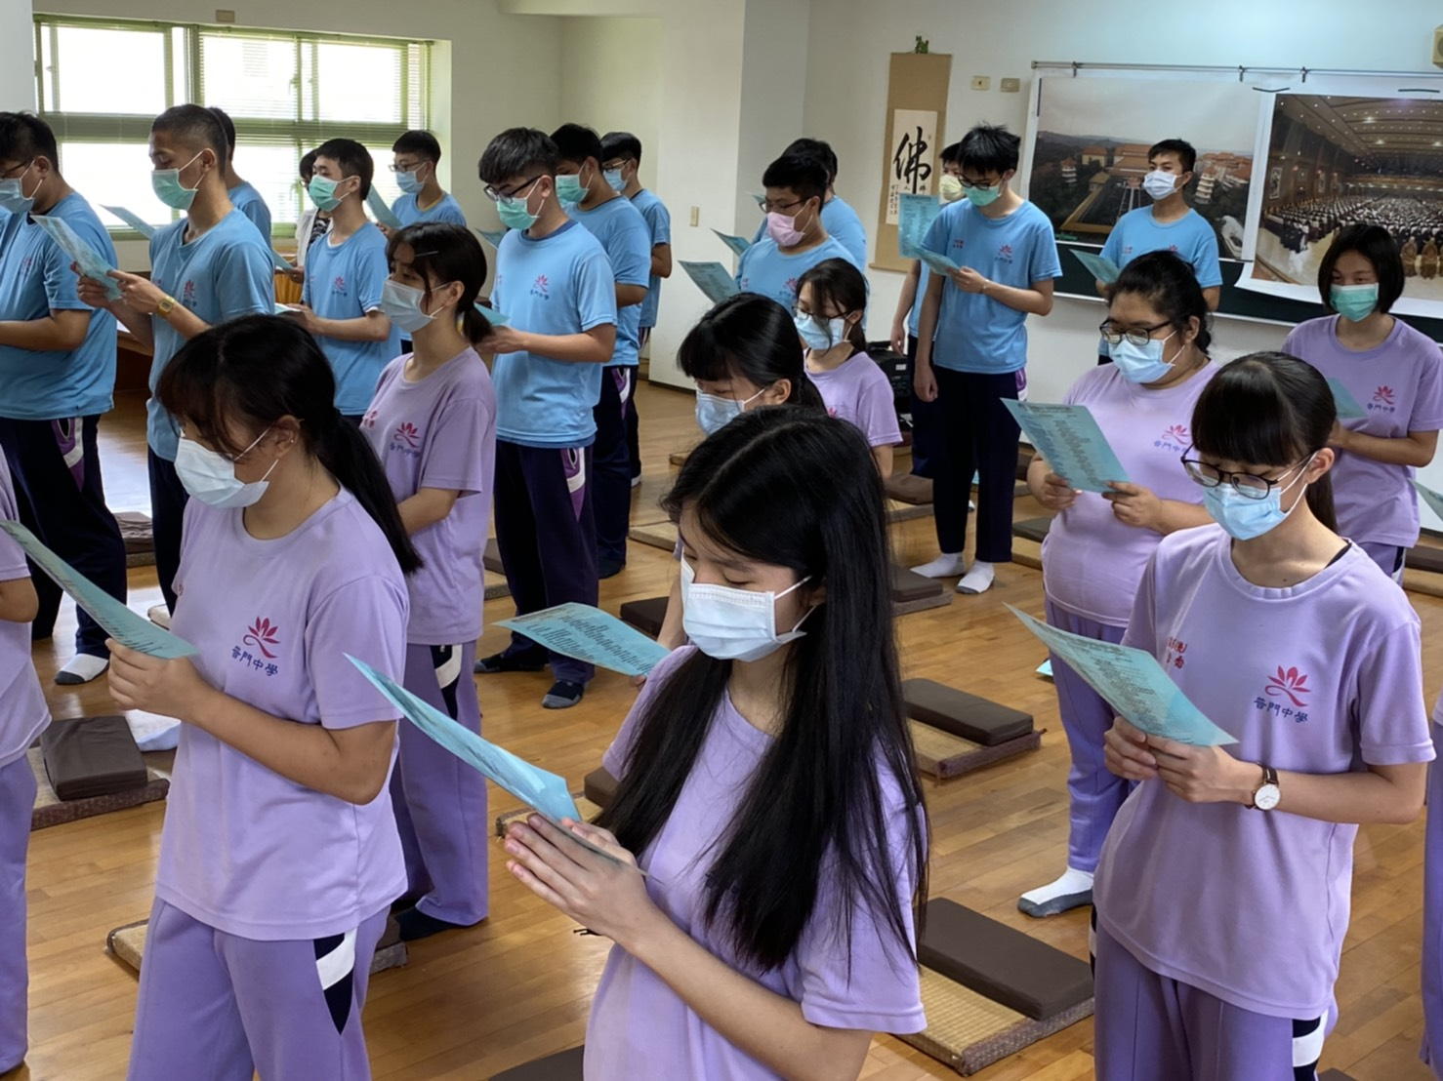

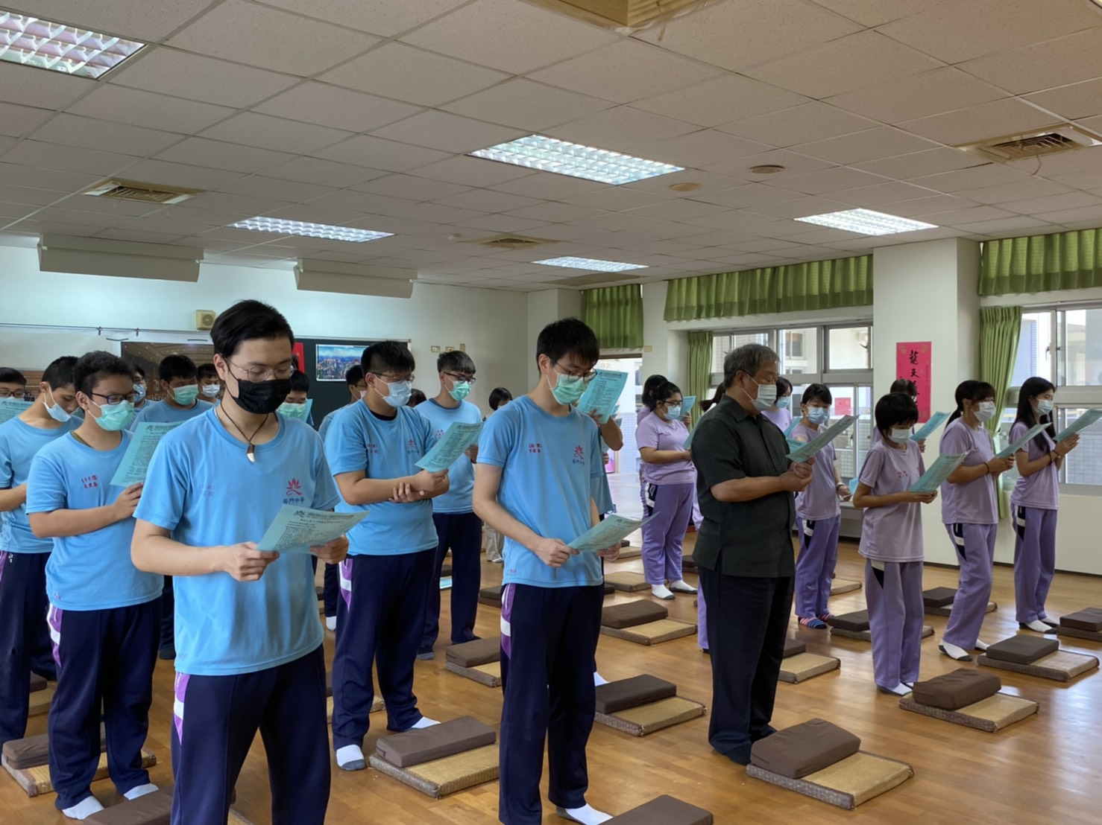

佛光山學校財團法人高雄市普門高級中學
108學年度第二學期高中職三學生感恩慶生祈福成果照片
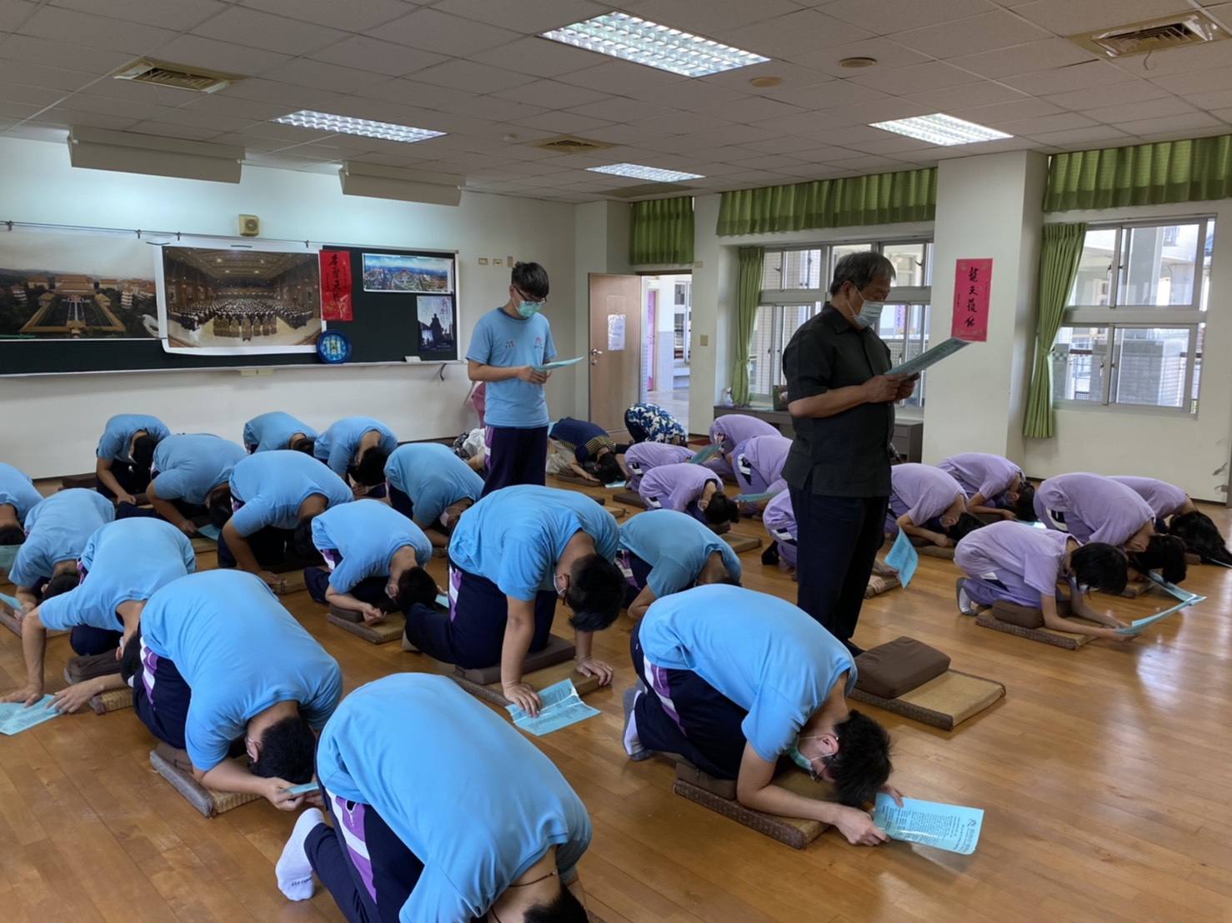

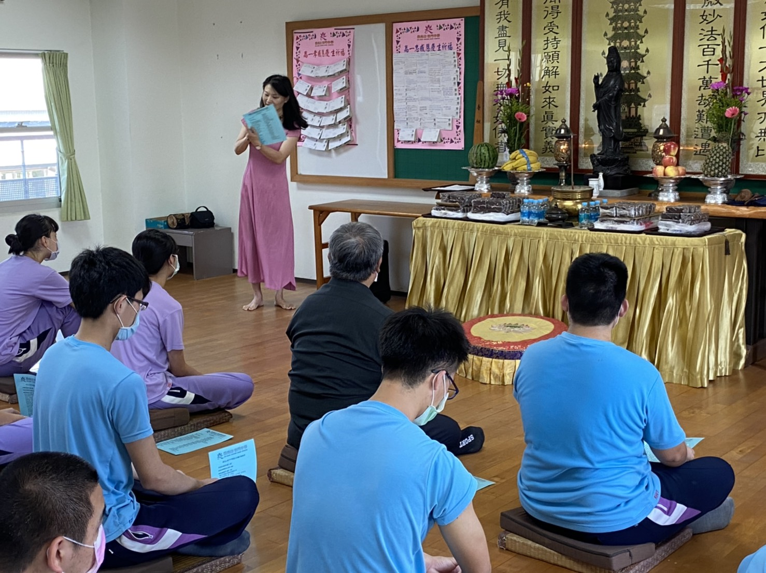
佛光山學校財團法人高雄市普門高級中學
108學年度第二學期高中職三學生感恩慶生祈福成果照片
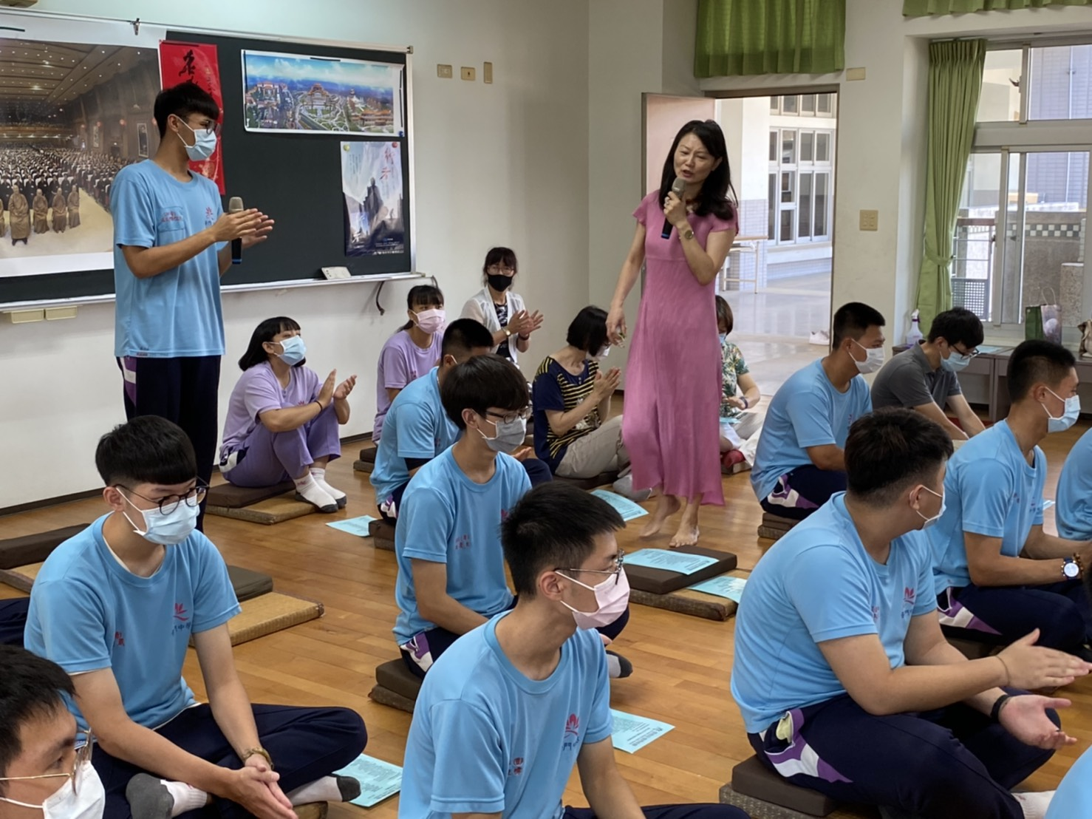

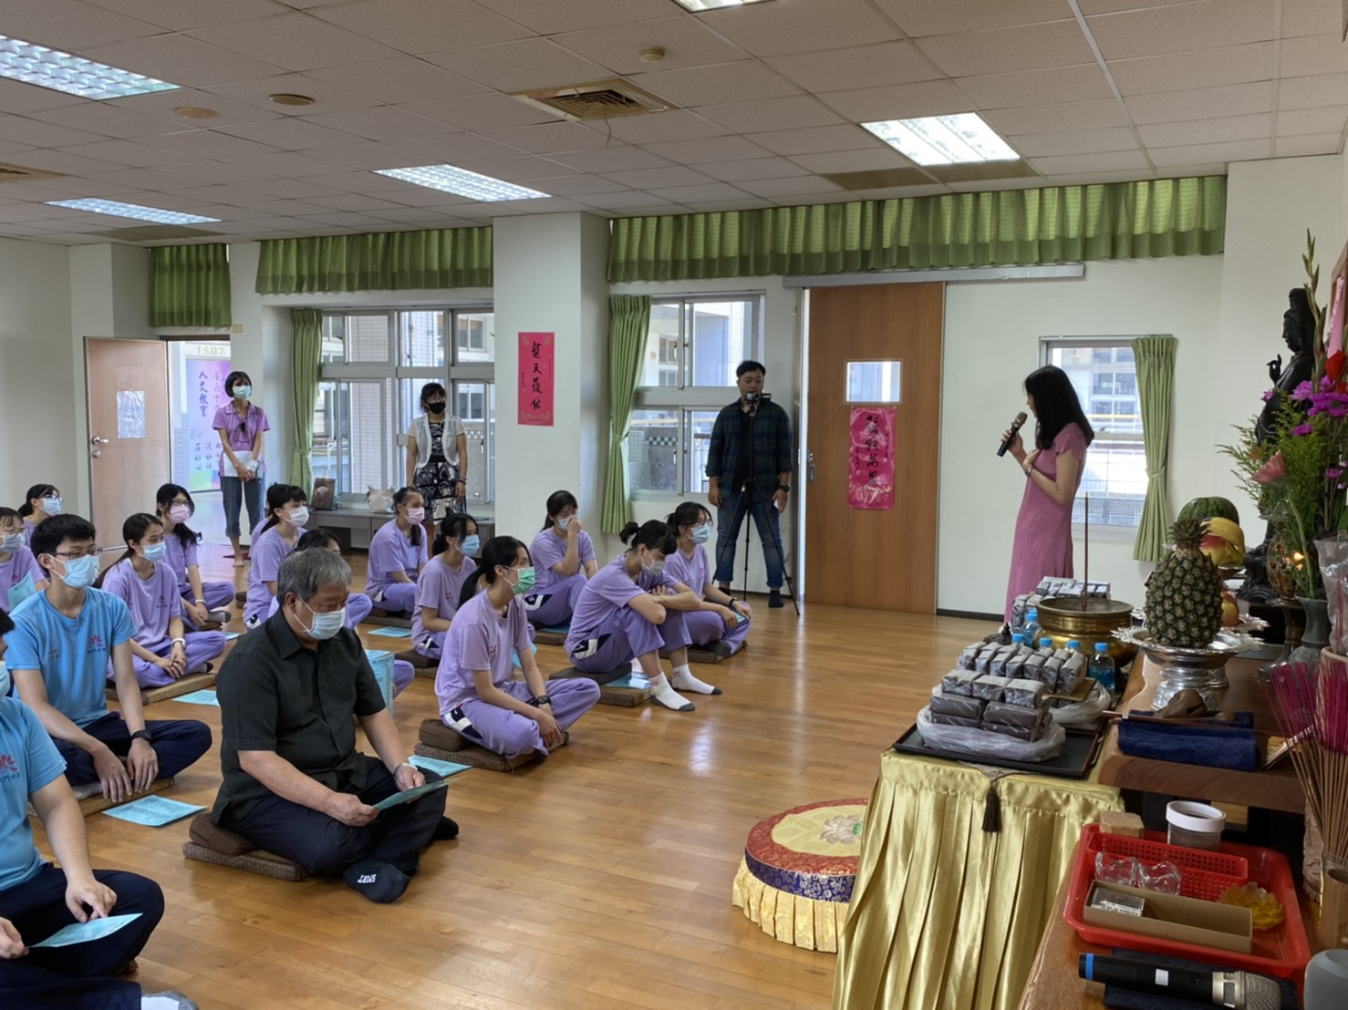

佛光山學校財團法人高雄市普門高級中學
108學年度第二學期高中職三學生感恩慶生祈福成果照片
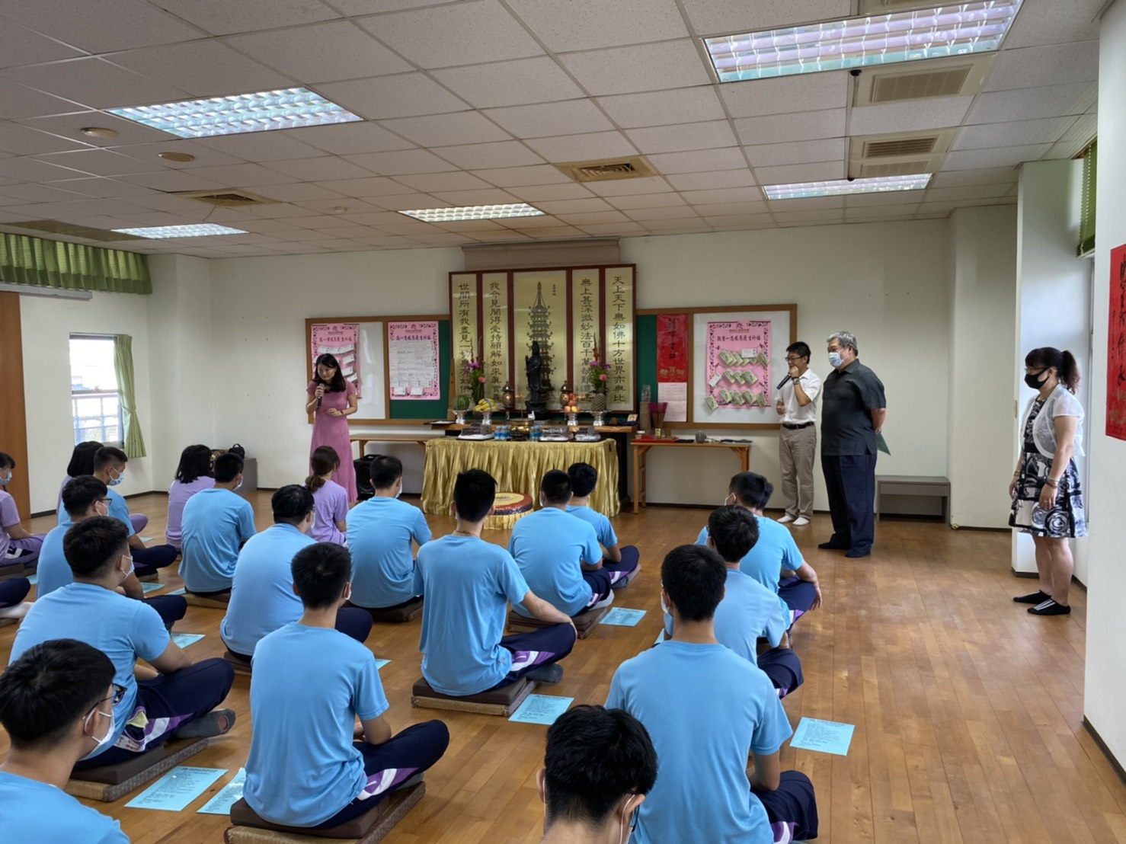

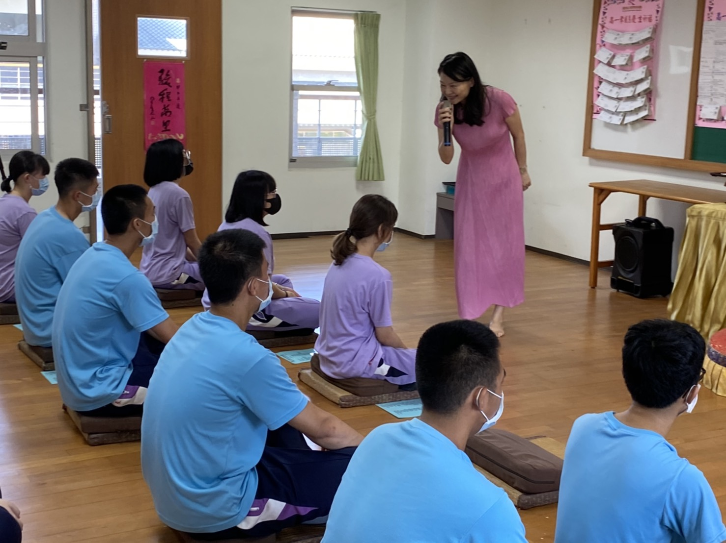

佛光山學校財團法人高雄市普門高級中學
108學年度第二學期高中職三學生感恩慶生祈福成果照片
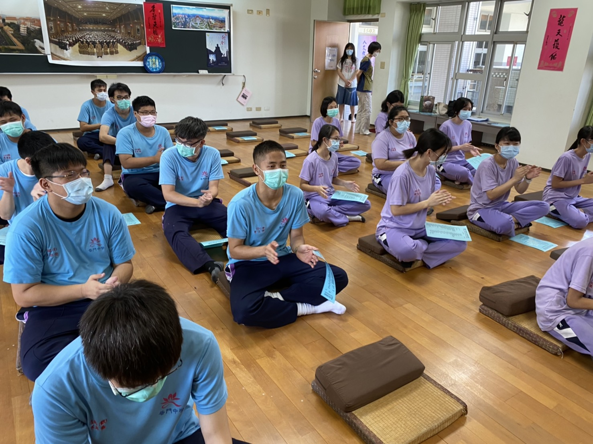

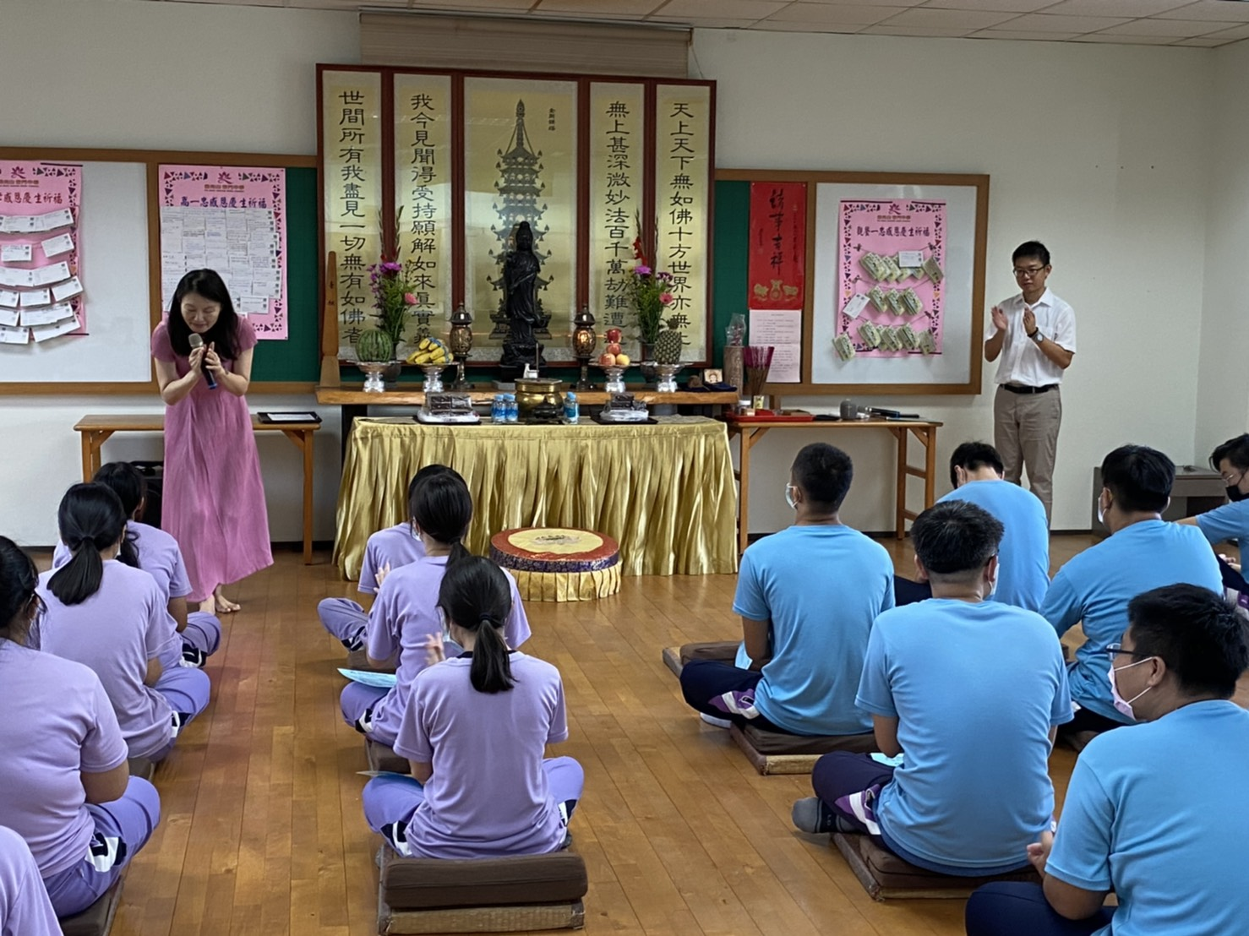

佛光山學校財團法人高雄市普門高級中學
108學年度第二學期高中職三學生感恩慶生祈福成果照片
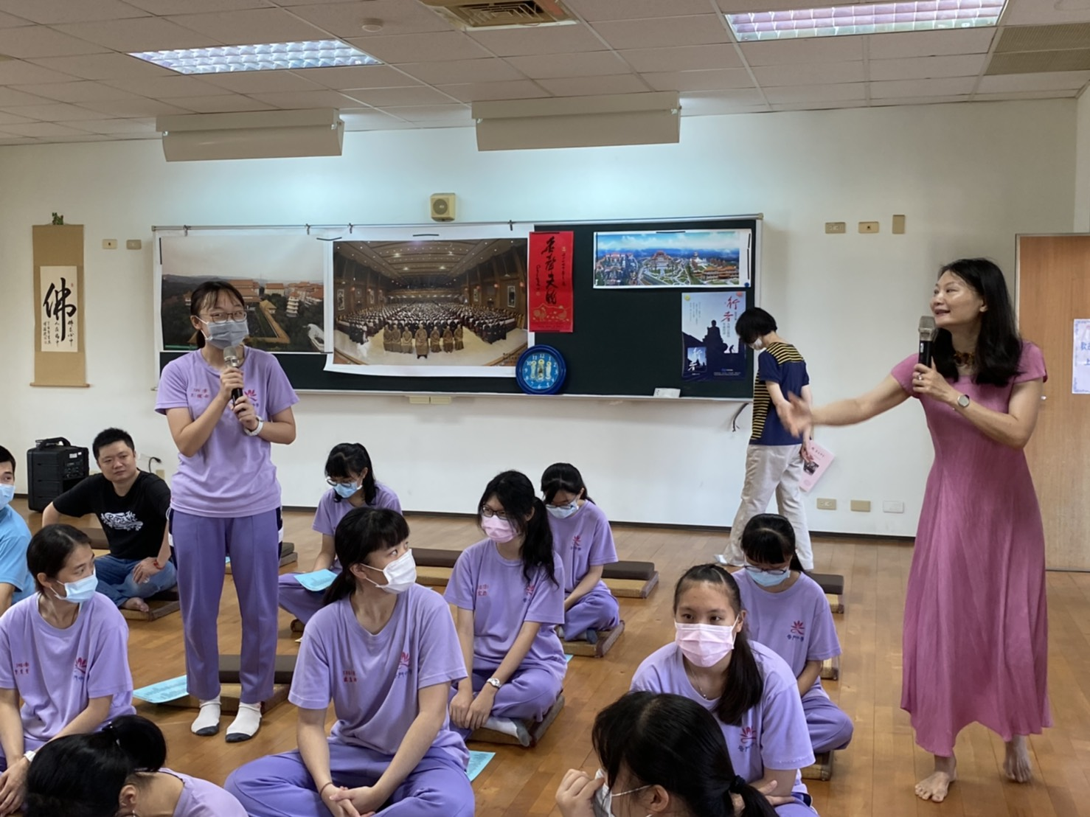

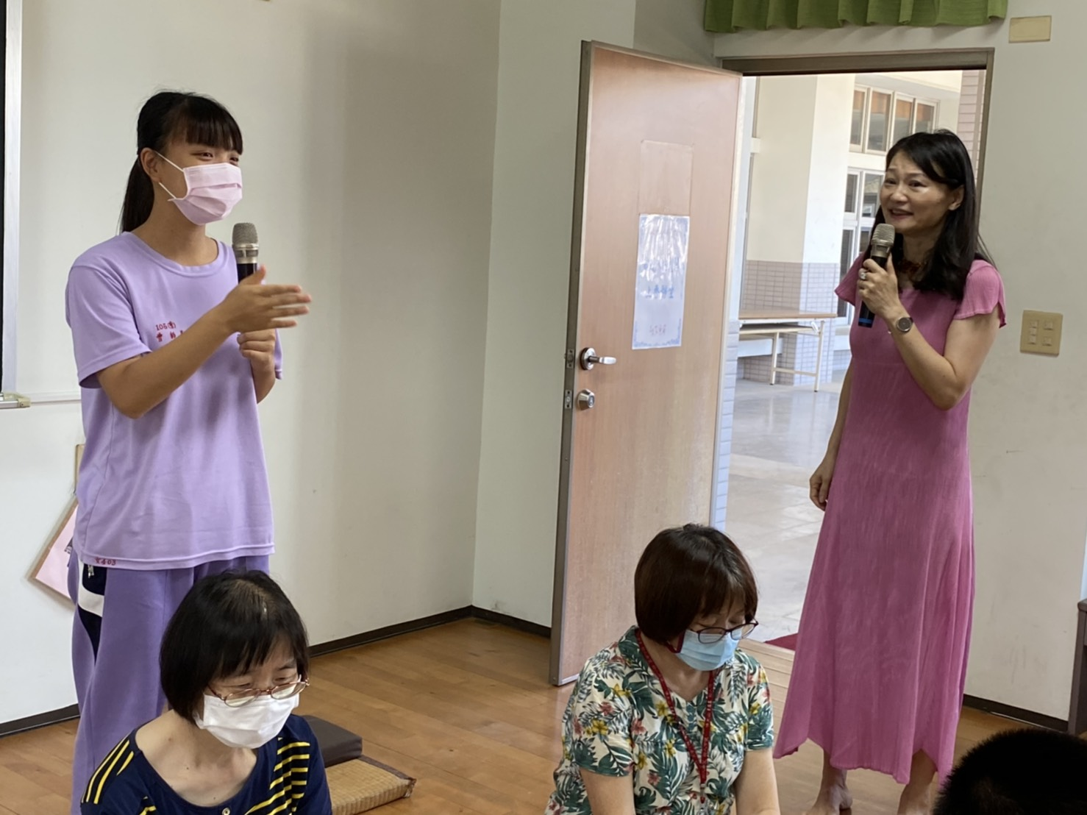

佛光山學校財團法人高雄市普門高級中學
108學年度第二學期高中職三學生感恩慶生祈福成果照片
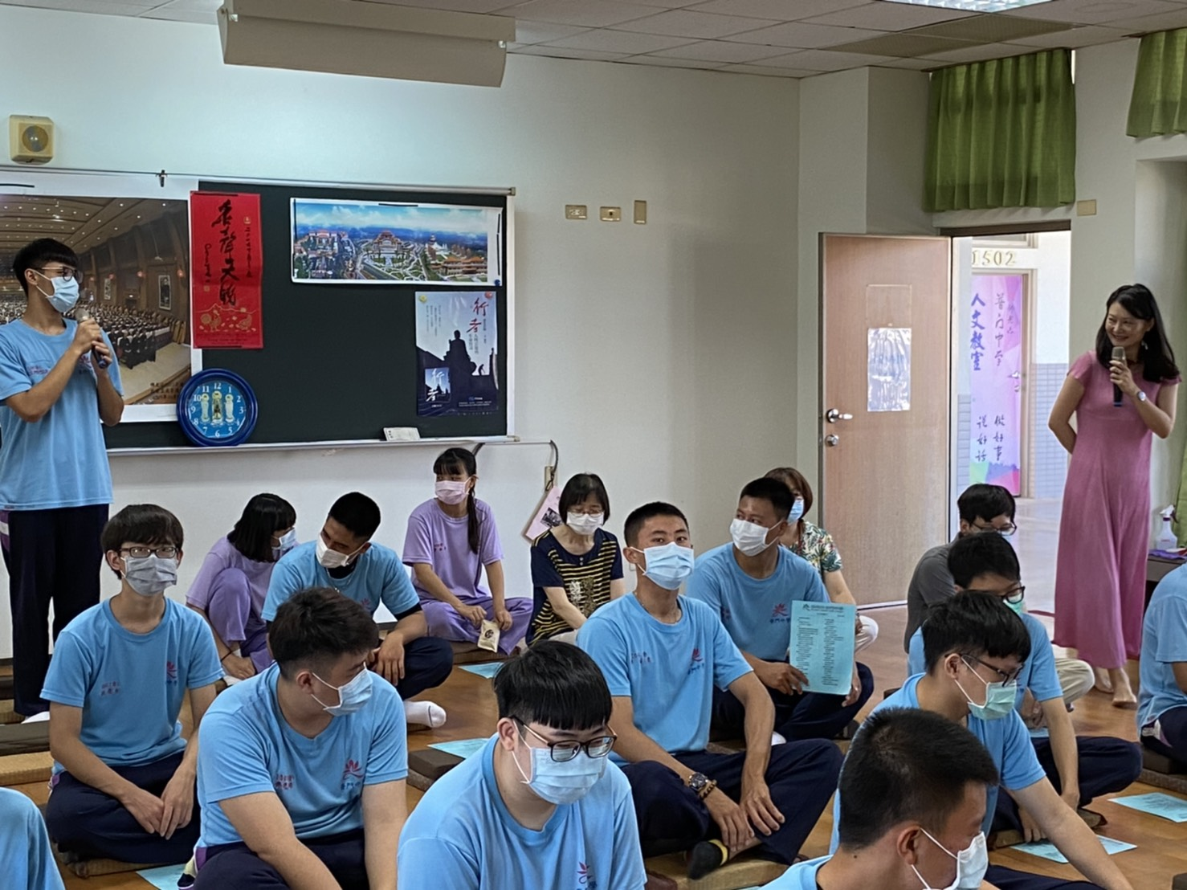

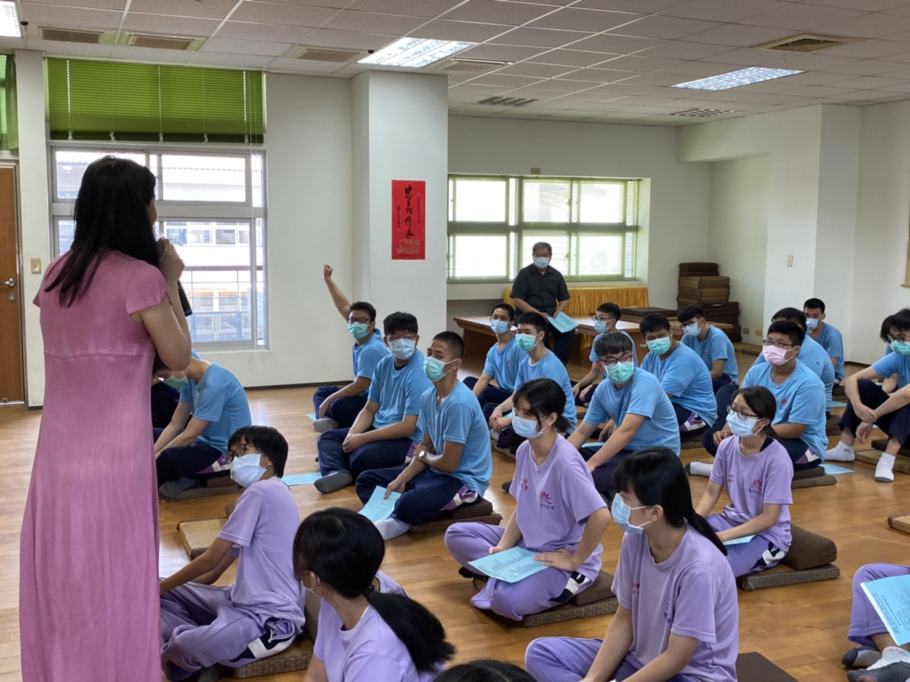

佛光山學校財團法人高雄市普門高級中學
108學年度第二學期高中職三學生感恩慶生祈福成果照片
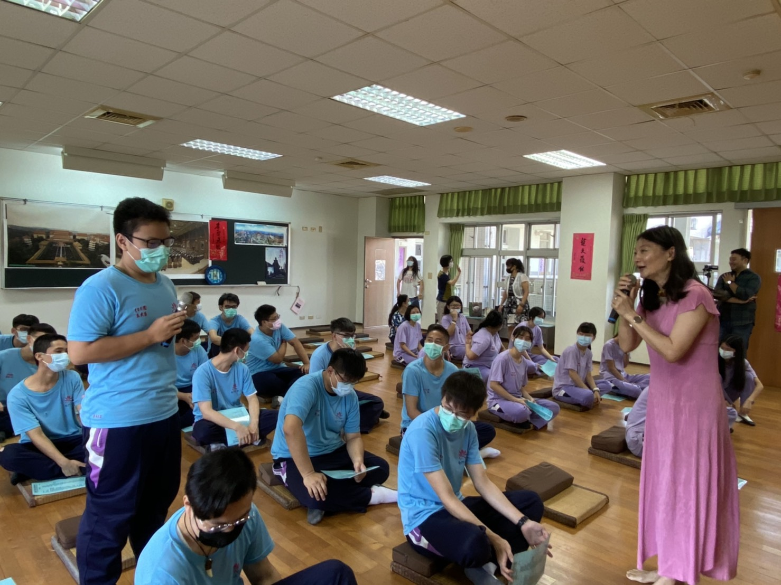

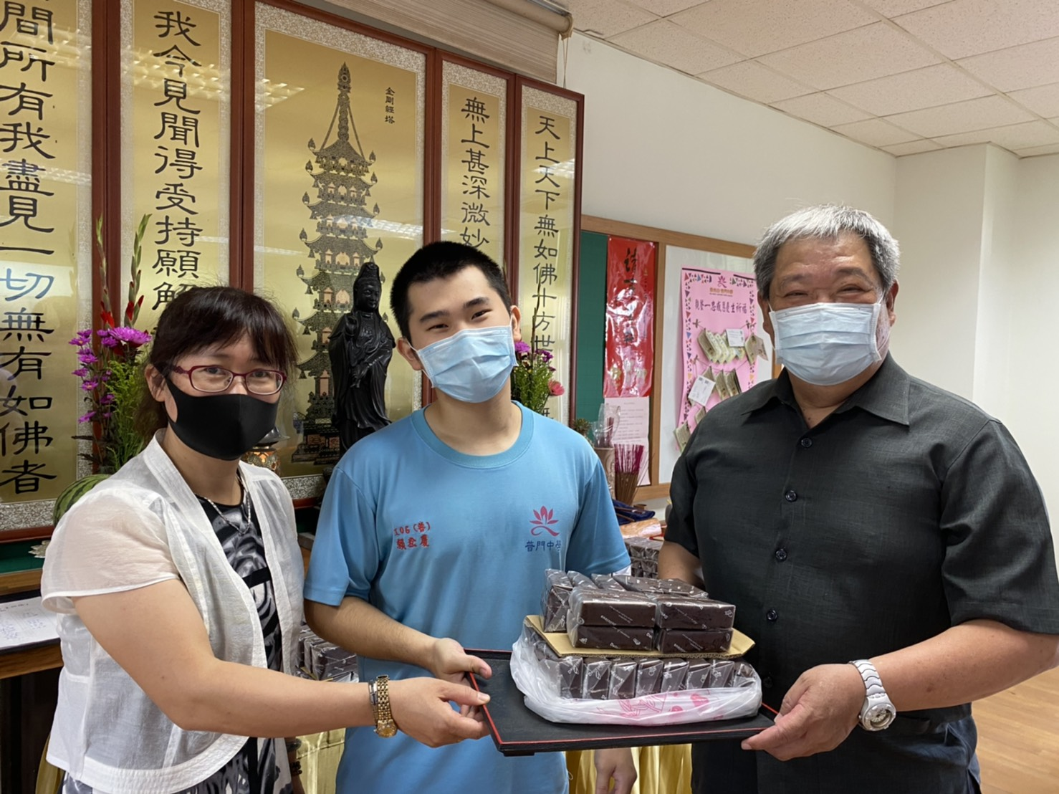

佛光山學校財團法人高雄市普門高級中學
108學年度第二學期高中職三學生感恩慶生祈福成果照片
